Міністерство освіти і науки України
Харківський національний університет радіоелектроніки

Факультет інформаційно-аналітичних технологій та менеджменту
(повна назва)

Кафедра прикладної математики
(повна назва)

АТЕСТАЦІЙНА РОБОТА
Пояснювальна записка

рівень вищої освіти другий (магістерський)

Математичні моделі та методи управління метантенком на основі
нейронних мереж
(тема)

Виконав:
студент _2_ курсу, групи _ПМм-18-1
_______________Видовський В.В
(прізвище, ініціали)
Спеціальність
______________113 Прикладна математика
(код і повна назва спеціальності)
Тип програми _освітньо-професійна
(освітньо-професійна або освітньо-наукова)
Освітня програма
____________Прикладна математика
(повна назва освітньої програми)
Керівник ____ доц.Єсілевський В.С.
(посада, прізвище, ініціали)

Допускається до захисту

Зав. кафедри ПМ ___________ ____Тевяшев А.Д.______
(підпис) (прізвище, ініціали)

2019 р.
Харківський національний університет радіоелектроніки

Факультет _інформаційно-аналітичних технологій та менеджменту
Кафедра _прикладної математики
Рівень вищої освіти _другий (магістерський)
Спеціальність _113 Прикладна математика
(код і повна назва)
Тип програми _освітньо-професійна
(освітньо-професійна або освітньо-наукова)
Освітня програма _Прикладна математика
(повна назва)

ЗАТВЕРДЖУЮ:

Зав. кафедри ПМ ____________
(підпис)
“_____” _________________ 2019 р.

ЗАВДАННЯ
НА АТЕСТАЦІЙНУ РОБОТУ

студентові Видовському Владиславу Володировичу
(прізвище, ім’я, по батькові)

1. Тема роботи Математичні моделі та методи управління метантенком на основі
нейронних мереж.

затверджена наказом по університету від 31 жовтня 2019 р. № 1600 Ст

2. Термін подання студентом роботи до екзаменаційної комісії 9 грудня 2019 р.

3. Вихідні дані до роботи математична модель нейронної мережі

4. Перелік питань, що потрібно опрацювати в роботі
1. Системний аналіз проблеми
2. Вибір і обґрунтування методу розв’язання
3. Програмна реалізація
4. Результати обчислювального експерименту
5. Аналіз можливих застосувань

5. Перелік графічного матеріалу із зазначенням креслеників, схем, плакатів,
комп’ютерних ілюстрацій
1. Актуальність теми роботи
2. Постановка задачі
3. Системний аналіз проблеми
4. Метод чисельного аналізу
5. Результати обчислювального експерименту

КАЛЕНДАРНИЙ ПЛАН

№ | Назва етапів роботи | Терміни  виконання етапів  роботи | Примітка
1 | Підбір та вивчення технічної літератури за темою роботи | вересень 2018 р. | виконано
2 | Вибір та обґрунтування методу | жовтень – листопад 2018 р. | виконано
3 | Розробка алгоритму і програми | листопад – грудень 2018 р. | виконано
4 | Проведення аналітичних досліджень та розрахунків | листопад – грудень 2018 р. | виконано
5 | Робота над текстом пояснювальної записки | грудень 2018 р. | виконано
6 | Представлення роботи на рецензію в ЕК | грудень 2019 р. | виконано

Дата видачі завдання _2_ вересня 2019 р.

Студент _________________________________
(підпис)

Керівник роботи _________________ доц.Єсілевський В.С.
(підпис) (посада, прізвище, ініціали)

Реферат

Пояснювальна записка: 72 с., 8 табл., 24 рис., 1дод., 17 джерел.

УПРАВЛІННЯ ТЕХНОЛОГІЧНИМИ ПРОЦЕСАМИ, НАВЧАННЯ З ПІДКРІПЛЕННЯМ, НЕЙРОННІ МЕРЕЖІ, МЕТОД ЗВОРОТНЬОГО ПОШИРЕННЯ ПОМИЛКИ, СИСТЕМИ АДАПТИВНОЇ КРИТИКИ

Об’єкт дослідження – ПІД-регулятор у метантенку.
Мета роботи – вдосконалити утворення газу у метантенку, використовуючи
Метод дослідження – метод зворотного поширення помилки нейронної мережі .
В данній роботі проаналізовано біохімічні та технологічні процеси при виробництві біогазу в метантенку. Досліджено проблеми, що призводять до низької ефективності процесу. Показано, що процес є суттєво нелінійним. Запропоновано систему управління на основі нейронних мереж, яка реалізує адаптивне управління. Проведено комп'ютерне моделювання процесів навчання нейромереж і управління технологічним процесом отримання біогазу.

ABSTRACT

Thesis: 72 p., 24 fig., 8 tab., 1 appendix, 17 sources.

MANAGEMENT BY TECHNOLOGICAL PROCESSES, DISTRIBUTION TRAINING, NEURAL NETWORKS, , ADAPTIVE CRITICAL SYSTEMS.
BACKPROPAGATION
Research object – the anaerobic digester.
Purpose – using backpropagation to increase the efficiency of obtaining biogas in the anaerobic digester.
Research methods – backpropagation method in neural networks
The paper describes the control system biogas production and sludge stabilization for methane tank (digester) based on neural network system. Made chemical and technological analyses processes in obtaining biogas digester and build the system of automation of process parameters using neuroregulators.

Зміст

С.
Вступ 8
1 Системний аналіз та постановка задач дослідження 9
1.1 Системний аналіз проблеми 9
1.1.1 Вербальна модель системи 9
1.1.2 Морфологічний опис системи 10
1.1.3 Функціональна модель системи 10
1.1.4 Інформаційна модель системи 14
1.2 Аналіз сценаріїв вирішення проблеми математичного моделювання 18
1.2.1 Модель аналізу проблеми 18
1.2.2 Оцінювання вектора пріоритетів незадоволеностей методом
аналізу ієрархій 20
1.2.3 Модель вирішення проблеми 24
1.3 Змістовна та формальна постановка задачі 225
1.3.1 Змістовна постановка задачі 25
1.3.2 Формальна постановка задачі 25
2 Вибір та обґрунтування метода розв’язання 28
2.1 Дослідження предметної області 28
2.1.1 Аналіз роботи метантенку 28
2.1.2 ПІД-регулятори 30
2.1.3 Можливість побудови нейронного регулятору 33
2.2 Аналіз реалізації нейронної мережі 35
2.2.1 Теоритичні передумови 35
2.2.2 Навчання з підкріпленням 36
2.2.2 LSTM мережі 40
2.2.2 Структура системи управління метантенком на основі навчання з
підкріпленням 44
3 Програмна реалізація 47
3.1 Python як потужний аналітичний інструмент 47
3.2 Опис використаних бібліотек для написання програми 49
3.2.1 Опис TensorFlow 49
3.2.2 Опис Бібліотека Numpy 53
4 Результати обчислювального експерименту 55
5 Аналіз можливих застосувань 58
Висновки 59
Перелік джерел посилання 60
Додаток А 62

ВСТУП

В умовах пошуку альтернативних джерел енергії отримання біогазу в метантенках як поновлюваного виду палива набуває все більшої актуальності.
Метантенк являє собою хімічний анаеробний реактор безперервної дії, призначений для отримання біогазу в результаті мікробіологічної десорбції органічних субстратів, одержуваних, як правило, при утилізації відходів життєдіяльності людини. Зброджування піддається суміш сирого осаду і біологічно активного мулу.
Створення та підтримання необхідного технологічного процесу в метантенку в даний час забезпечується, як правило, тільки встановленням оптимальної температури бродіння вмісту. При цьому не враховуються склад субстрату, швидкість притоку і інші параметри. Крім того, процес управління, заснований на ПІД-регуляторах, робить цей процес недостатньо ефективним, практично, на кордоні економічної доцільності.
Інтенсифікація процесу переробки осаду в метантенку спрямована на виявлення дій, що управляють, що підвищують вихід біогазу та концентрацію в ньому метану. Створення систем управління, які адаптуються до умов, що змінюються протікання процесу, дозволило б вирішити завдання підвищення ефективності використання метантенков. Підвищення процентного виходу біогазу в метантенку дозволить розширити сфери застосування цієї технології і більш ефективно вирішувати одночасно проблему пошуку альтернативних джерел енергії та утилізації відходів

1 Системний аналіз та постановка задач дослідження

  - Системний аналіз проблеми вибору середовища для створення
ПІД-регулятору на основі LSTM мереж.

1.1.1 Вербальна модель системи

Об’єкт аналізу – «Робота ПІД-регулятору у метантенку за допомогою нейронних мереж».
Предмет аналізу – «Вибір середовища проведення аналізу».
Точка зору: дослідник.
Ціль:вибрати найбільш оптимальне середовище для програмної реалізації ПІД-регулятора.
Модель типу «чорний ящик» акцентує увагу на взаємодії системи із зовнішнім середовищем. Тут виходами системи є її цільові продукти, а входи - це вплив середовища на систему. Зміст «чорного ящика» не розкривається, тому що увага звертається тільки на межу системи. Межа, в свою чергу, підкреслює цілісність системи, відокремленість її від зовнішнього середовища і взаємодія системи і середовища.
Для опису функціонування моделі із зовнішнім середовищем на рис. 1.1 представлена модель типу «чорний ящик».

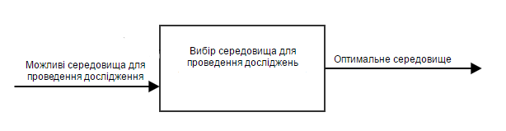
Рисунок 1.1 – Модель типу «чорний ящик»

Система, що представлена як «чорний ящик», має певний «вхід» для введення інформації і «вихід» для відображення результатів роботи. Процеси, що відбуваються в ході роботи системи, досліднику невідомі, але стан виходів функціонально залежить від стану входів.
У даній системі «входом» є математична модель ПІД регулятора та можливі середовища для проведення їх аналізу. На «вихід» ми отримуємо інформацію про найоптимальніше середовище для проведення такого аналізу і порівняння кожного з них.

1.1.2 Морфологічний опис системи

Зовнішнє середовище – це умови і фактори, які існують в навколишньому середовищі незалежно від діяльності конкретного підприємства. Вони можуть як впливати на функціонування організації, так і відчувати на собі вплив організації.
Всі ресурси, необхідні для функціонування, організація отримує із зовнішнього середовища, з якої знаходиться в стані постійного обміну.

1.1.3 Функціональна модель системи

Для чіткого формулювання логіки та взаємодії процесів організації використовується мова моделювання бізнес-процесів IDEF0. Як біло вказано вище, підприємством являється Data Mining центр.

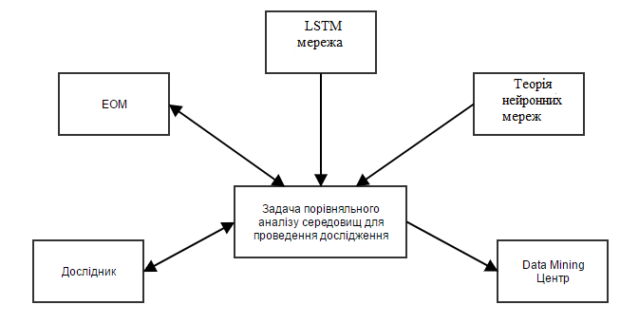
Рисунок 1.2 – Модель зовнішнього середовища системи

Процес моделювання будь-якої системи в IDEF0 починається з визначення контексту, тобто найбільш абстрактного рівня опису системи в цілому.В контекст входить визначення суб’єкта моделювання, цілі і точка зору на модель. Для даної задачі:
– точка зору – дослідник;
– суб’єкт – створення нейронної мережі для ПІД-регулятора метантенку;
– ціль – порівняльний аналіз середовищ для проведення аналізу.
Контекстна діаграма IDEF0 зображує функціонування системи в цілому (рисунок 1.3). Основною задачею являється порівняльний середовищ для проведення дослідження, яка виконується дослідником за допомогою ЕОМ. Інформаційним ресурсом являються програмні середовища та алгоритми створення нейронної мережі для навчання ПІД регулятора В результаті виконання роботи очікується отримання порівняльного аналізу середовищ.
Щоб розглянути функціональну частину більш детально, виконується декомпозиція системи. Декомпозиція роботи «Створення нейронної мережі для ПІД-регулятора метантенку» зображена на рисунку 1.4. Даний процес розділено дві задачі:
– проведення аналізу;
– якісний аналіз результатів аналізу, в результаті якого ми маємо отримати порівняльний аналіз проходження процесів аналізу у різних середовищах.

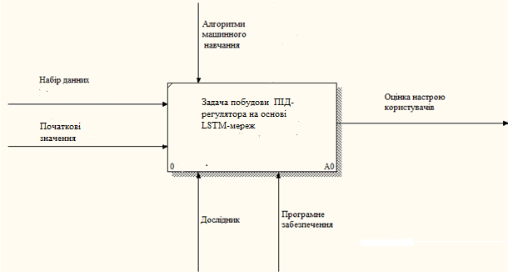
Рисунок 1.3 – Контекстна діаграма IDEF0

Далі більш детально розглянемо процес програмної реалізації алгоритмів. На рисунку 1.4 представлена декомпозиція роботи «Проведення аналізу». Основними підзадачами є:
– вивчення роботи нейронних мереж для створення ПІД регулятора у метантенку;
– вибір роботи нейронних мереж для створення ПІД регулятора у метантенку;
– розробка програми: визначення типів програмних об’єктів та, їх призначення та їх взаємозв’язок, та їх програмна реалізація;
– аналіз властивостей нейронних мереж : деякі властивості нейронної мережі можуть давати суттєву інформацію щодо властивостей створення ПІД-регулятора.

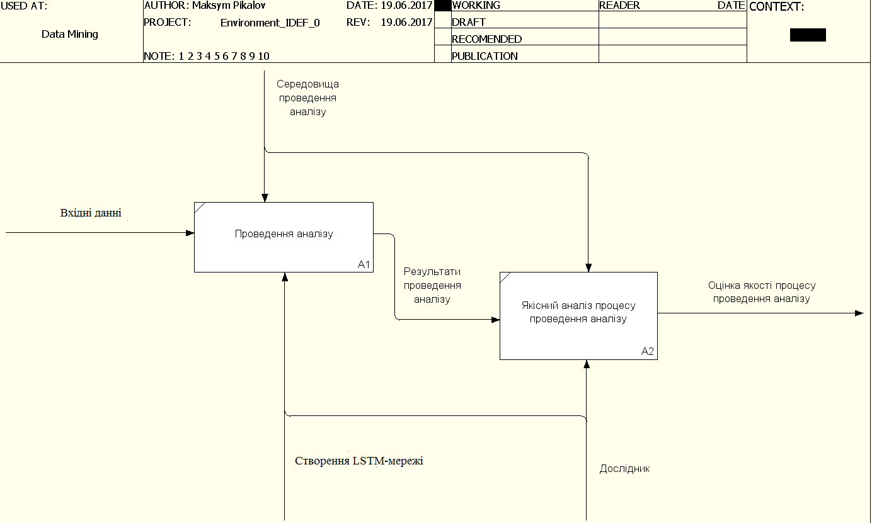
Рисунок 1.4 – Декомпозиція роботи «Порівняльний аналіз роботи нейронних мереж для створення ПІД регулятора у метантенку»

В результаті програмної реалізації буде графік начання мережі та її властивості, по яким можна буде зробити висновки щодо ефективності мережі.
На рисунку 1.6 представлена декомпозиція аналізу якості процесу проведення аналізу.
Для якісного аналізу виділені такі основні під задачі:
– вивчення методів оцінки, які можуть бути застосовані для обраних середовищ;
– застосування обраних функціоналів якості для оцінки обраних середовищ;
– аналіз переваг і недоліків програмної реалізації алгоритмів та аналізу у різних середовищах, їх застосування для достатньо великих вибірок.

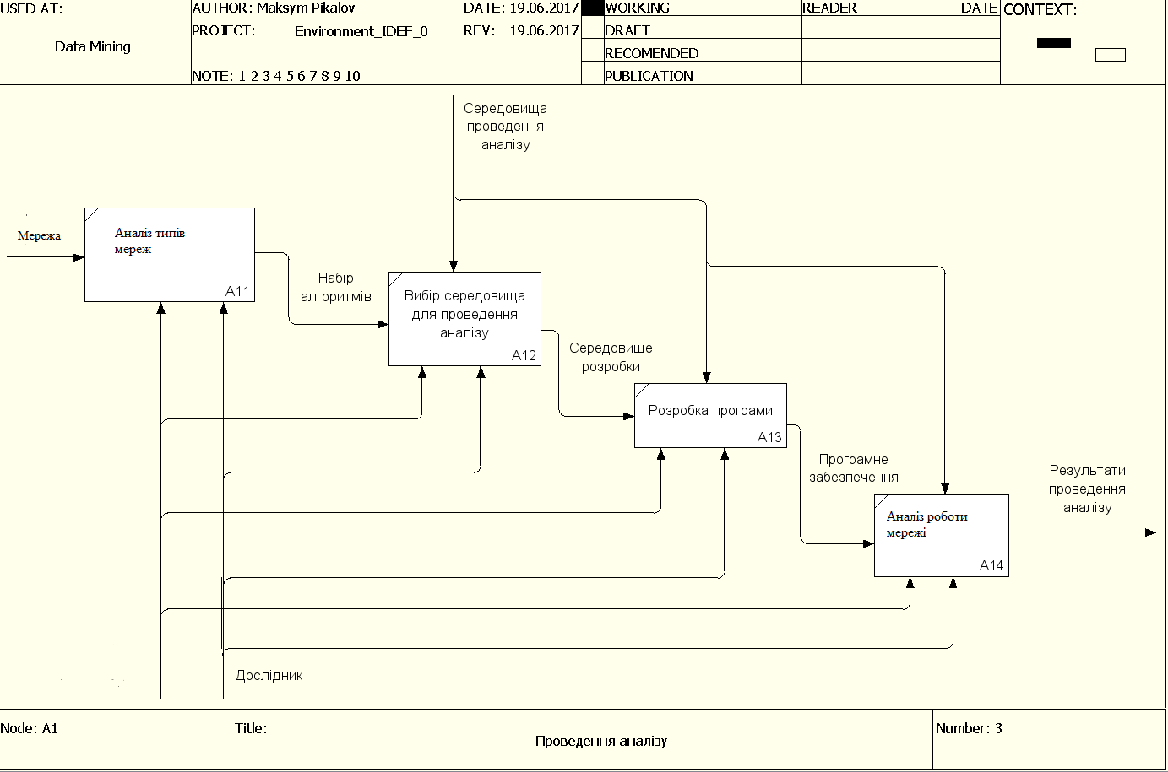
Рисунок 1.5 – Декомпозиція роботи «Програмна реалізація алгоритмів»

1.1.4 Інформаційна модель системи

Інформаційна модель системи представлена у вигляді DFD діаграм.
DFD-модель (діаграма) – (Data Flow Diagrams) – діаграма потоків даних – є засобом для моделювання функціональних вимог до проектованої системи. Вимоги представляють у вигляді ієрархії функціональних процесів, пов'язаних потоками даних. Основне завдання DFD-моделі (діаграми) показати перетворення вхідних даних у вихідні кожного процесу і позначити відносини між процесами.
На рисунку 1.7 представлена інформаційна модель системи, яка зображує потік даних між дослідником та підприємством (центром Data Mining). Вхідні дані, над якими будуть проводитися дослідження – нейронна мережа. Дослідження, які будуть проводитися – проведення аналізу часових рядів за допомогою графів видимості у різних середовищах. На виході буде отримано порівняльний аналіз середовищ.

Рисунок 1.6 – Декомпозиція роботи «Якісний аналіз результатів
розподілу на кластери»

Більш детально процес порівняльного аналізу середовищ для аналізу часових рядів розглянуто на рисунку 1.8 у вигляді декомпозиції роботи.
Отже, процес проведення дослідження та аналізу середовищ розподілено на такі під задачі:
– вивчення способи , в результаті якої буде вирішено які саме алгоритми мають бути реалізовані;
– вибір середовищ для розробки програмного продукту та проведення аналізу, в результаті якого буде вирішено якою мовою та з застосуванням яких бібліотек має буте виконана програмна реалізація;
– розробка програми, в результаті дослідник матиме програмний продукт;

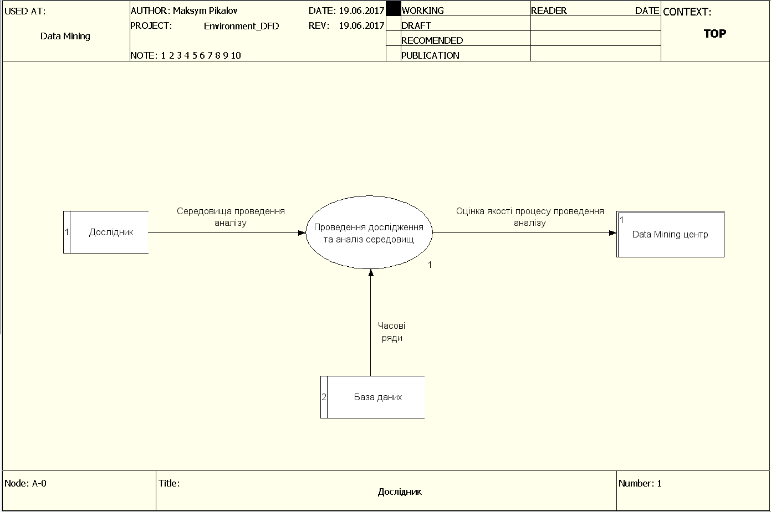
Рисунок 1.7 – DFD-діаграма

– розробка програми, в результаті якої дослідник буде мати програмний продукт;
– аналіз нейронної мережі, в результаті якого буде отримана інформація про підходящість цього типу мережі;
– оцінка та порівняльний аналіз, в результаті чого буде отримано порівняльна таблиця середовищ по вказаним вище критеріям.

1.1.5 Технологічна модель системи

Наявність в діаграмах DFD елементів для опису джерел, приймачів і сховищ даних дозволяє більш ефективно і наглядно описати процес документообігу. Однак для опису логіки взаємодії інформаційних потоків більш підходить стандарт опису процесів IDEF3, званий також workflow diagramming – методологією моделювання, що використовує графічний опис інформаційних потоків, взаємин між процесами обробки інформації та об'єктів, що є частиною цих процесів. Діаграми workflow можуть бути використані в моделюванні бізнес-процесів для аналізу завершеності процедур обробки інформації. Кожен сценарій супроводжується описом процесу і може бути використаний для документування кожної функції.

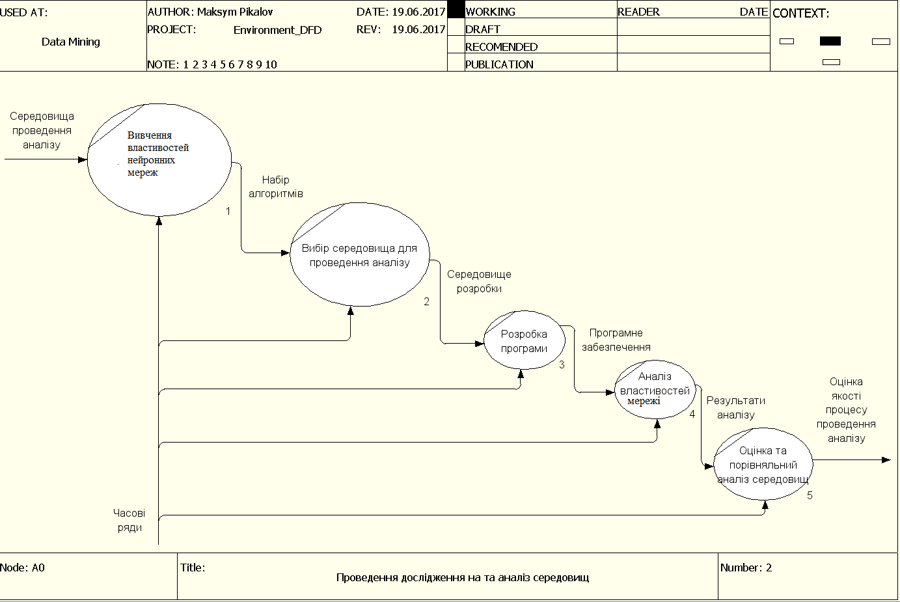
Рисунок 1.8 – DFD-діаграма першого рівня
IDEF3 – це метод, основна мета якого описати ситуацію, коли процеси виконуються в певній послідовності, а також описати об'єкти, які беруть участь спільно в одному процесі.
На рисунку 1.9 представлена технологічна модель системи. Вхідними даними являються алгоритми та дані, для яких ці алгоритми будуть застосовуватися. Спочатку мають бути виконані два незалежних між собою процеси – підготовку даних та вибір алгоритмів побудови графів видимості, які можуть бути застосовані для аналізу цих даних. На рисунку ці процеси з’єднуються вузлом «логічне і», який означає, необов’язковість одночасного завершення робіт, але на момент переходу до виконання наступної задачі ці процеси мають бути завершені повністю.
Наступною задачею являються розробка програми, на основі якої можна буде робити якісний та порівняльний аналіз. По завершенню розробки програмного продукту ми маємо перейти до якісного аналізу середовищ, який полягає в застосуванні функціоналів якості до отриманих результатів аналізу та порівнянні переваг та недоліків реалізації у кожному з середовищ, а також ресурсів, що вони потребують.

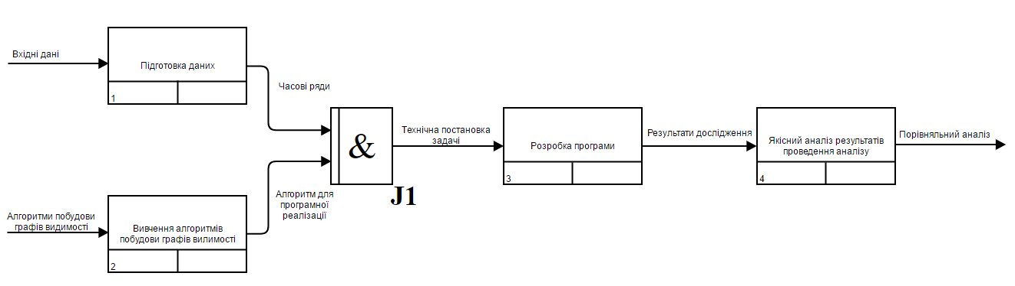
Рисунок 1.9 – Технологическая модель системы

1.2 Аналіз сценаріїв вирішення проблеми вибору середовища для
проведення дослідження

    - Модель аналізу проблеми

Досліджуємо проблему вибору середовища, в якому буде проводитися дослідження . Для цього необхідно визначити альтернативи, та критерії, за якими будемо їх відбирати. Проблема буде вирішуватися за наступними критеріями:
– критерій 1: швидкість виконання розрахунків (продуктивність);
– критерій 2: швидкість розробки програми;
– критерій 3: можливості візуалізації;
– критерій 4: наявність готових необхідних методів та бібліотек;
– критерій 5: популярність середовища (наявність добре розвиненої спільноти для вирішення проблем, що виникають під час розробки).
Обирати будемо з 3 альтернатив:
– альтернатива 1: R;
– альтернатива 2: Python;
– альтернатива 3: Wolfram Mathematica.
Відомо, що Python є доволі популярним середовищем для розв’язання задач, пов’язаних з аналізом даних та статистикою. Дане середовище має гарно розвинену спільноту, що допомагає при вирішенні нетривіальних проблем під час розробки. Слабкою стороною цього середовища являється її продуктивність, але цей недолік гарно компенсується наявністю великої кількості бібліотек, що значно розширюють стандартний функціонал. До того ж, Python помітно виділяється з поміж інших своїм зрозумілим синтаксисом, що помітно прискорює швидкість розробки на ньому.
Мову R можна охарактеризувати як середовище, що розроблялося з прицілом на вирішення проблем, пов’язаних зі статистикою. З цього випливає, що сильною стороною R можна вважати гарні можливості з візуалізації даних. Показники продуктивності не дуже високі, проте це можна виправити за допомогою сторонніх бібліотек та ін. R гарно підходить далеко не для всіх задач, наявні бібліотеки не здатні покрити всі вимоги дослідника, а спільнота цього середовища, хоч і непогано розвинена, проте недостатньо для швидкого виправлення цього недоліку. Синтаксис R є доволі непростим в освоєнні та використанні, що затрудняє процес розробки.
Wolfram Mathematica – це середовище, що розроблялося для задоволення потреб наукових досліджень, пов’язаних з математичними розрахунками. До його слабких сторін також можна і віднести доволі погану продуктивність, яку важко покращити. Синтаксис краще за конкурентів підходить для математичних розрахунків, проте погано підходить для написання великих програм з чіткою структурою. Проте його сильною стороною можна вважати доволі непогані можливості візуалізації даних.
Побудуємо ієрархічну структуру, використовуючи метод парних порівнянь. Ієрархічна структура приведена на рисунку 1.10.

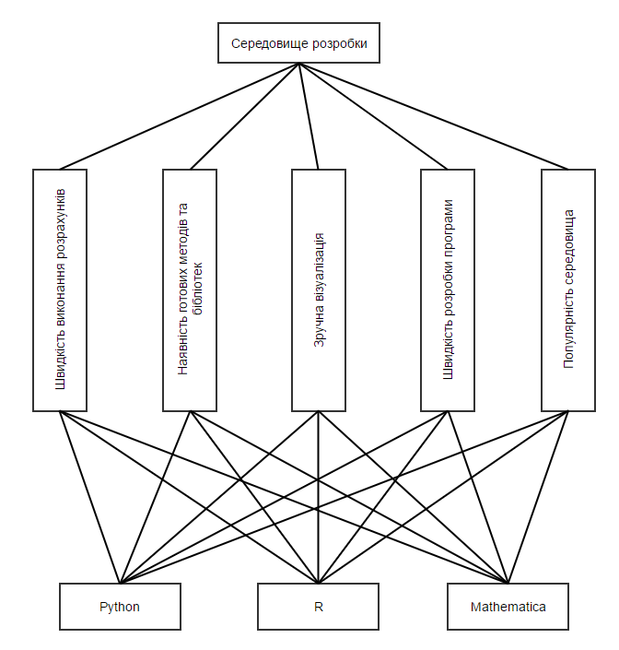
Рисунок 1.10 – Ієрархічна модель процесу аналізу рішенні задачі

1.2.2 Оцінювання вектора пріоритетів незадоволеностей методом аналізу
ієрархій

Для продовження аналізу необхідно побудувати матриці парних порівнянь моделі, а також критеріїв системи. Матриця попарних порівнянь наведена у таблиці 1.1.

Таблиця 1.1 – Матриця парних порівнянь критеріїв
Критерії оцінювання | К1 | К2 | К3 | К4 | К5 | Оцінки компонентів | Вектор пріоритетів | Величина значущості
К1 | 1 | 4 | 7 | 8 | 4 | 3,89 | 0,5 | 0,886
К2 | 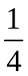 | 1 | 9 | 8 | 5 | 2,45 | 0,31 | 1,721
К3 | 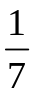 | 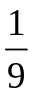 | 1 | 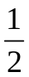 | 3 | 0,47 | 0,06 | 1,178
К4 | 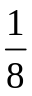 |  | 2 | 1 | 2 | 0,5 | 0,064 | 1,191
К5 |  | 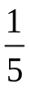 | 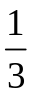 | 1 | 1 | 0,44 | 0,056 | 0,795
Усього |  |  |  |  |  | 7,75 |  | 5,68

Індекс узгодженості (ІУ) = 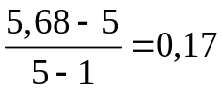.
Випадкова узгодженість = 1,12.
Відносна узгодженість (ВУ) = 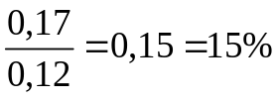.
Таблиця 1.2 – Порівняння за першим критерієм
Критерій 1 | А1 | А2 | А3 | Власний  вектор | Вектор  пріоритетів | Величина  значущості
А1 | 1 |  |  | 0,4 | 0,09 | 0,824
А2 | 5 | 1 | 7 | 3,27 | 0,73 | 0,991
А3 | 3 |  | 1 | 0,75 | 0,169 | 1,418
Всього |  |  |  | 4,42 |  | 3,19

ІУ = 0,09.
ВУ = 0,1 = 10%.

Таблиця 1.3 – Порівняння за другим критерієм
Критерій 2 | А1 | А2 | А3 | Власний  вектор | Вектор  пріоритетів | Величина  значущості
А1 | 1 |  | 2 | 0,87 | 0,27 | 1,073
А2 | 3 | 1 | 4 | 2,28 | 0,7 | 0,99
А3 |  |  | 1 | 0,066 | 0,02 | 0,955
Всього |  |  |  | 3,216 |  | 3,01

ІУ = 0,005.
ВУ = 0,008 = 0,8%.
Таблиця 1.4 – Порівняння за третім критерієм
Критерій 3 | А1 | А2 | А3 | Власний  вектор | Вектор  пріоритетів | Величина значущості
А1 | 1 | 4 | 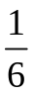 | 0,874 | 0,187 | 1,354
А2 |  | 1 |  | 0,329 | 0,070 | 0,845
А3 | 6 | 7 | 1 | 3,476 | 0,743 | 0,973
Всього |  |  |  | 4,679 |  | 3,171

ІУ = 0,0855.
ВУ = 0,086 = 8,6%.

Таблиця 1.5 – Порівняння за четвертим критерієм
Критерій 4 | А1 | А2 | А3 | Власний  вектор | Вектор  пріоритетів | Величина  значимості
А1 | 1 |  | 4 | 1,01 | 0,280 | 1,189
А2 | 3 | 1 | 5 | 2,466 | 0,627 | 0,961
А3 |  |  | 1 | 0,368 | 0,094 | 0,936
Усього |  |  |  | 4,25 |  | 3,086
ІУ = 0,043.
ВУ = 0,074 = 7,4%.

Таблиця 1.6 – Порівняння за п’ятим критерієм
Критерій 5 | А1 | А2 | А3 | Власний  вектор | Вектор  пріоритетів | Величина  значущості
А1 | 1 |  | 4 | 1,101 | 0,28 | 1,1887
А2 | 3 | 1 | 5 | 2,466 | 0,627 | 0,9609
А3 |  |  | 1 | 0,368 | 0,094 | 0,9362
Всього |  |  |  | 3,935 |  | 3,086

ІУ = 0,0429.
ВУ = 0,0739 = 7,39%.

1.2.3 Модель вирішення проблеми

З усіх отриманих результатів ми, як особа, що приймає рішення, можемо зробити кінцеві підрахунки та підсумувати висновки. У таблиці 1.7 наведені результати, що дозволяють нам зробити висновок, що кращою для нас буде друга альтернатива, а саме Python, оскільки у векторі узагальнених пріоритетів їй належить найбільше значення. Перша альтернатива – R отримала лише трохи менше значення, що свідчить про те, що загалом дане середовище гарно відходить для проведення дослідження часових рядів за допомогою побудови графів видимості.
Проведемо порівняльний аналіз альтернатив за кожним з п’яти критеріїв, результати наведено в таблицях 1.2 – 1.6. Випадкова узгодженість для матриць є рівною 0,58.

Таблиця 1.7 – Кінцеві дані
Критерій /Альтернатива | К1 | К2 | К3 | К4 | К5 | Узагальнені пріоритети
А1 | 0,5 | 0,09 | 0,27 | 0,187 | 0,28 | 0,361
А2 | 0,31 | 0,73 | 0,7 | 0,070 | 0,627 | 0,406
А3 | 0,06 | 0,169 | 0,02 | 0,743 | 0,094 | 0,233

1.3 Змістовна та формальна постановка задачі

1.3.1 Змістовна постановка задачі

В условиях поиска альтернативных источников энергии получение биогаза в метантенках как возобновляемого вида топлива приобретает все большую актуальность. Биохимический процесс позволяет превращать сложные органические материалы в метантенках в чистый возобновляемый источник энергии - биогаз.
Для виробництва біогазу (великого бака з поживними речовинами і бактеріями в якому відбувається біохімічний процес бродіння з виділенням метану) використовують систему управління, керуючу температурою в баку і швидкістю надходження поживних речовин шляхом включення нагрівальних елементів і електродвигунів для отримання потрібних значень зазначених параметрів. Стан метантенка оцінюється шляхом аналізу даних від термопар і інших сенсорних елементів, які можуть бути піддані фільтрації та збережені в пам'яті. Крім того запам'ятовуються вхідні сигнали, інформація про інгредієнти в баку і отриманий біогаз.
Математическое моделирование биохимических и физических процессов происходящих в метантенке, реализовать достаточно сложно .Процесс характеризуется существенно различной динамикой по каналам управления температурой расходом газа, концентрациям жидкой и твердой фаз. Кроме того, в синтезе метана участвуют бактерии, механизм действия которых до конца неизучен.
На підставі показників швидкості виробництва газу необхідно побудувати стратегію управління, яка буде приводити до максимального виробництва біогазу.
Нейроуправление – один из методов, позволяющий реализовать решение этой задачи.

1.3.2 Формальна постановка задачі

В задачах нейроуправления для представления объекта управления ис-пользуют модель черного ящика, в котором наблюдаемыми являются текущие значения входа и выхода. Состояние объекта считается недоступным для внешнего наблюдения, хотя размерность вектора состояний обычно считается фиксированной. Динамику поведения объекта управления можно представить в дискретном виде

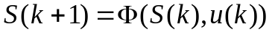, (1.1)
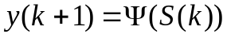, (1.2)

де 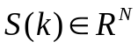 – значение N -мерного вектора состояния объекта нa k -м такте;
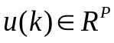 значение P -мерного вектора управления;
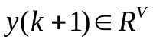 – значение V -мерного вектора управления;
Общая схема управления динамическим объектом показана на рис.1.

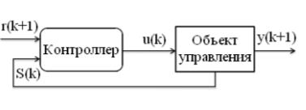
Рисунок 2.1 – . Общая схема управления по обратной связи

Кожне стан - це список або вектор даних, що складаються з показань сенсорів і значень вхідних сигналів, а кожне котра управляє вплив - це вектор, що містить необхідну температуру і швидкість перемішування.
Нехай метантенк має постійні, апріорно невизначені параметри, значення яких лежать в заданій обмеженій області. Для опису динаміки системи управління використовують такі диференціальні рівняння:
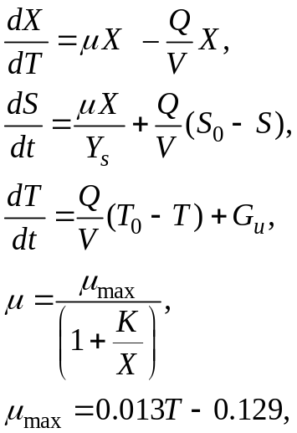 (1.1)

де  – концентрация субстрата
 – концентрація клітин в метантенке;
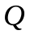 – швидкість протоки,
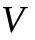 – об'єм метантенка
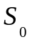 – концентрація надходить субстрату;
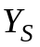 – коефіцієнт, що показує, яка частина поглиненого субстрату йде на побудову біомаси,
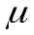 – питомий темп зростання субстрату,
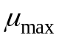 – максимальна питома швидкість росту субстрату, відповідна граничному рівню насичення,
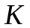 – константа напівнасичення,
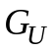– інтенсивність нагріву.
Вихід газу може бути виражений в термінах швидкості росту і коефіцієнта виходу газу 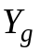:

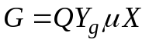, (1.2)

Необхідно знайти керуючі впливи 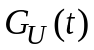і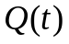), що виконуються при

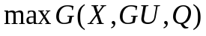, (1.3)

для рішень, що задовольняють (1.1)

1.4 Постановка задач дослідження

Метою роботи є дослідження методів побудуви стратегії управління, яка буде приводити до максимального виробництва біогазу.
Для досягнення поставленої мети треба виконати наступні задачі:
–вивчити методи управління нейронної мережі
– вибрати потрібний метод нейронної мережі
–провести обчислювальний експеримент та порівняльний аналіз ре-зультатів.
2 ВИБІР ТА ОБҐРУНТУВАННЯ МЕТОДУ РОЗВ’ЯЗАННЯ

2.1 Дослідження предметної області

2.1.1 Аналіз роботи метантенку

Метантенк це хімічний анаеробний реактор безперервної дії, призначений для отримання біогазу в результаті мікробіологічної десорбції органічних субстратів.
Біотехнологія отримання газу (метану) в метантенку багатоступенева, і включає велику кількість біохімічних реакцій, які необхідно контролювати, а також підтримувати оптимальні умови їх протікання.
Особливістю багатоступінчастої технології отримання метану в метантенку, є те, що всі стадії розпаду складних органічних речовин до метану відбуваються умовно-одночасно, в єдиному замкнутому просторі реактора.
Створення та підтримання необхідного технологічного процесу в метантенке забезпечується встановленням оптимальної температури бродіння вмісту, дотриманням рівноваги між навантаженням на метантенк і швидкістю приросту метаноутворюючих мікроорганізмів в бродячому середовищі або спів-відношення між кількістю підходящого і зрілого опадів, забезпечення достатнього масообміну.

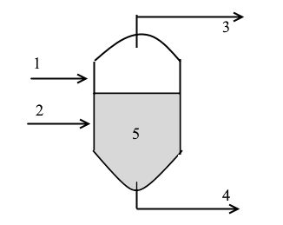
1 – нагрів парою, 2 – подача субстрату, 3 – вихід біогазу,
4 – злив мулу, 5 - суміш для зброджування
Рисунок 2.1 – Схема функціонування метантенка: 1 - нагрів парою, 2 - подача субстрату, 3 - вихід біогазу, 4 - слив мулу, 5 - суміш для зброджування

Метантенки працюють по проточній схемі (термофільний процес). Сировина підігрівається гострою парою за допомогою пароструйного інжектора. Температура є найважливішим з параметрів, на які може вплинути на процесі бродіння. Тому більшість інших параметрів зазвичай не аналізується, що призводить до недостатньо ефективній роботі метантенка. Серед цих параметрів:
– вміст жирів, білків, вуглеводів, а також вологість і температура завантажувального субстрату;
– кислотність, біохімічне споживання кисню надходить і очищеної рідини;
– швидкість завантаження метантенка;
– швидкість перемішування;
– температура і тиск пари;
– тиск газу в метантенку.
Знання цих параметрів дозволяє врахувати особливості протікання біохімічних реакцій і скорегувати режим роботи метантенка.
Створення та підтримання необхідного технологічного процесу в метантенке в даний час забезпечується, як правило, тільки встановленням оптимальної температури бродіння вмісту. При цьому не враховуються склад субстрату, швидкість притоку і інші параметри. Крім того, процес управління, заснований на ПІД-регуляторах, робить цей процес недостатньо ефективним, практично, на кордоні економічної доцільності.
Інтенсифікація процесу переробки осаду в метантенке спрямована на виявлення дій, що управляють, що підвищують вихід біогазу та концентрацію в ньому метану. Створення систем управління, які адаптуються до умов, що змінюються протікання процесу, дозволило б вирішити завдання підвищення ефективності використання метантенков. Підвищення процентного виходу біогазу в метантенке дозволить розширити сфери застосування цієї технології і більш ефективно вирішувати одночасно проблему пошуку альтернативних джерел енергії та утилізації відходів.

2.1.2 ПІД-регулятори

Існує кілька видів ПІД-регуляторів. З усіх форм дискретних ПІД-регуляторів найоптимальнішими є швидкісні регулятори. Цей тип регуляторів обраний через те, що вони володіють багатьма перевагами перед іншими. Серед них можна вказати наступні: здатність працювати в умовах різких і значних змін уставки, відсутність необхідності в ініціалізації при переході з ручного режиму в автоматичний. Іншими словами, якщо різко змінюється величина уставки, або відбуваються значні зміни на початку процесу, то дані регулятори забезпечують кращу реакцію, ніж ПІД-регулятори інших типів. Ці регулятори також корисні при насиченні інтегратора, яке зазвичай виникає у випадках, коли вихід насичується і регулятор продовжує інтегрувати помилку. Швидкісна форма дискретної ПІД-схеми управління може бути описана наступним рівнянням:

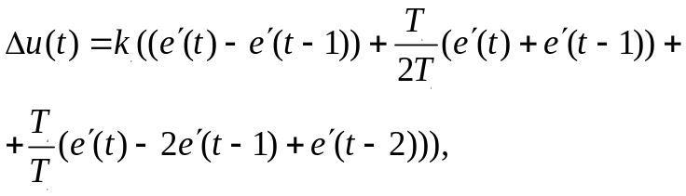 (2.1)

Рівняння (3.10) можна переписати в наступній формі

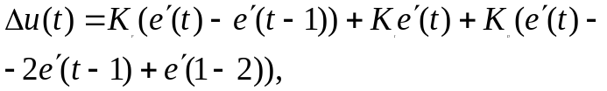 (2.2)

де 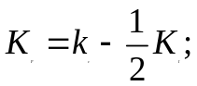
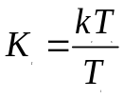;
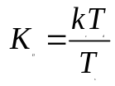;
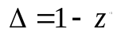.

Тут 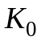, 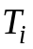, 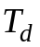 и 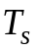 коефіцієнт передачі, час скидання, час диференціювання і час через потягу вибірки відповідно. 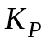, 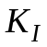, 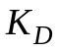 пропорційний, інтегральний і диференційний коефіцієнти передачі відповідно. Сигнал помилки 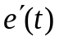 може бути записаний у вигляді:

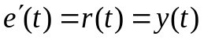, (2.3)

де 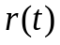 бажана уставка. Таким чином, ми маємо:

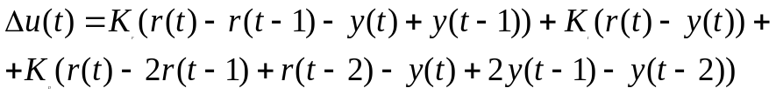 (2.4)

Різке суттєва зміна уставки призведе до пропорційної і диференціальної керуючій дії, що викликає істотну зміну на виході регулятора. Щоб придушити це явище, уставка передбачається постійною весь час до зміни на наступному кроці. Рівняння (2.4) набирає вигляду:

(2.5)

Домінування ПІД-регуляторів серед промислових регуляторів - основна рушійна сила в розвитку теорії і практики самоналагоджувальна-трудящих ПІД-регуляторів (СНПІ- і СНПІД-регуляторів). Хоча самоналаштовуючі регулятори мають більшу гнучкість і більш приспособленність для управління об'єктами зі змінними параметрами, нелінійноїності і невизначеностями, їх практичне застосування поки не вигля-дит особливо перспективним.
Самоналаштовуючі регулятори орієнтовані на характеристики: характеристика замкнутої системи задається користувачем і алгоритм налаштовується таким чином, щоб досягти заданої характеристики, навіть якщо параметри об'єкта управління або величини дрейфу невідомі. Тут мається на увазі, що бажана характеристика замкнутої системи управ-ня може бути досягнута при певних характеристиках виконай-ного механізму; критично важливим при цьому є досвід інженер-ного персоналу об'єкта управління. У цих умовах для згаданого пер-соналу вкрай бажаним є забезпечення якомога більшої ін-туітівного розуміння граничної характеристики замкнутої системи в умовах самоналаштуванням управління. У зв'язку з цим теорія Самона-страівающіхся регуляторів швидко просувається в напрямку розширенням-ня діапазону можливих цілей управління і їх інтерпретації в термінах класичної теорії управління, що спрощує розуміння, як цілей, так і методів їх досягнення.

2.1.3 Можливість побудови нейронного регулятора

Незважаючи на велику різноманітність варіантів нейронних мереж всі вони мають загальні риси. Всі вони, так само як і мозок людини, складаються з великого числа однотипних елементів - нейронів, які імітують нейрони головного мозку, пов'язаних між собою. На рисунку 2.2 показана схема нейрона

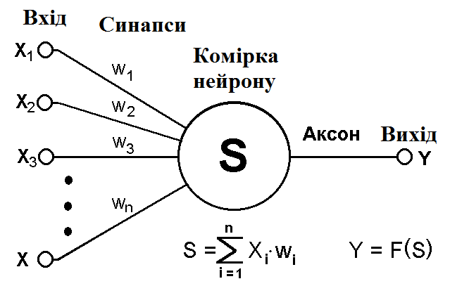
Рисунок 2.2 Схема нейрона

З рисунка видно, що штучний нейрон, так само як і живий, складається з синапсів, що пов'язують входи нейрона з ядром, ядра нейрона, яке здійснює обробку вхідних сигналів і аксона, який зв'язує нейрон з нейронами наступного шару. Кожен синапс має вагу, яка визначає наскільки відповідний вхід нейрона впливає на його стан. Стан нейрона визначається за формулою:

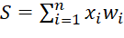, (2.6)

де число входів нейрона
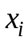 – значенння i-го входа нейрона
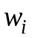 – вага i-го синапса
Затем определяется значение аксона нейрона по формуле

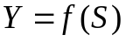, (2.7)

де 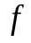 – деяка функція, яка називається активаційною. Найбільш часто в якості активаційної функції використовується так званий сигмоид, який має наступний вигляд:

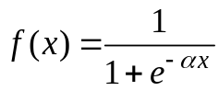. (2.8)

Основна перевага цієї функції в тому, що вона диференційована на всій осі абсцис і має дуже просту похідну:

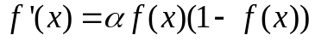. (2.9)
При зменшенні параметра  сігмоід стає більш пологим, вироджуючись в горизонтальну лінію на рівні 0,5 при = 0. При збільшенні сигмоид все більше наближається до функції одиничного стрибка.

2.2 Аналіз реалізації нейронної мережі

2.2.1 Инверсное нейроуправление

При инверсном нейроуправлении формирование инверсной модели объекта управления осуществляется путем обучения нейронной сети. Известно несколько разновидностей такого нейроуправления. Обобщенное инверсное нейроуправление (Generalized Inverse Neurocontrol, Direct Inverse Neurocontrol) [7], [15], [17–20], предусматривает обучение сети в режиме офф-лайн, на основе записанных траекторий поведения динамического объекта. Для получения таких траекторий, на объект управления в качестве управляющего сигнала подают некоторый случайный процесс. Значения управляющих сигналов и ответных реакций объекта протоколируют и на этой основе формируют обучающую выборку:
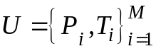, (2.1)
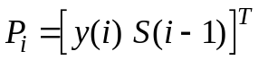, (2.1)
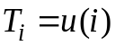. (2.1)

В ходе обучения, нейронная сеть должна уловить и запомнить зависимость значений управляющего сигнала 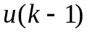 от последуюшего значения реакции объекта управления y(k) , находящегося перед этим в состоянии 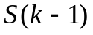. Для обучения нейронной сети используют метод обратного распространения ошибки (см. [24, 25]). Эту нейронную сеть называют «инверсный нейроэмулятор».
При управлении объектом, инверсный нейроэмулятор подключается как контроллер, причем возможны два способа подключения: замкнутый и разомкнутый. При замкнутом подключении, схема которого показана на рис. 3 слева, на вход нейроконтроллера подаются текущие значения уставки и вектора состояния объекта управления, поступающего по цепи обратной связи: ( ) [ ( 1) ( )] . T x k = r k + S k (10) Благодаря стабилизирующему влиянию обратной связи, достигается достаточно высокое качество управления динамическим объектом. В работе [47] представлена вариация обобщенного инверсного управления, в которой в качестве уставки вместо одного целевого значения подается целевая траектория на L тактов вперед: [r(k +1) r(k + 2) ... r(k + L)]. При разомкнутом подключении на вход нейроконтроллера поступают только значения уставки с задержками: T x(k) =[r(k +1) r(k) .. r(k − N +1)] (11) При этом предполагается, что сформированная при обучении инверсная модель объекта управления является адекватной, следовательно сигнал управления, выдаваемый нейронной сетью, обеспечит переход объекта в положение, заданное уставкой. Разомкнутая система нейроуправления обладает высоким быстродействием, поскольку на вход нейроконтроллера не поступает значение текущего со- стояния объекта управления, обработка которого требует значительных ресурсов. Однако, из-за отсутствия обратной связи качество такого управления оказывается низким [20]. Достоинством обобщенного инверсного нейроуправления является обучения нейроконтроллера в режиме оффлайн и отсутствие необходимости в точной математической модели объекта управления. К недостаткам следует отнести сложность формирования обучающей выборки из-за необходимости тщательного подбора идентифицирующего случайного процесса, подаваемого на вход системы, а также низкое качество работы в тех случаях, когда инверсия объекта управления оказывается неоднозначной функцией. Неоднозначность приводит к наличию противоречий в обучающей выборке, заводящих в тупик процесс обучения нейронной сети.
Специализированное инверсное нейроуправление (Specialised Inverse Neurocontrol) [15], [17–22], позволяет обучать инверсный нейроконтроллер в режиме он-лайн, используя ошибку отклонения положения объекта от уставки e = r − y . Схема подключения нейронной сети к объекту управления показана на рис. 3, справа. На вход сети поступает вектор ( ) [ ( 1) ( )] . T x k = r k + S k (12) В ответ нейронная сеть генерирует управляющий сигнал u(k) , который приводит объект управления в положение y(k +1). Далее вычисляется ошибка работы нейроконтроллера e(k) = r(k +1) − y(k +1). (13) Коррекция весовых коэффициентов нейронной сети выполняется по методу наискорейшего спуска: w(k +1) = w(k) − Δw(k), (14) . ( ) ( ) ( ) ( 1) ( ) ( ) w k u k u k y k w k e k ∂ ∂ ∂ ∂ + Δ = −α (15) Здесь α — параметр скорости обучения нейронной сети. Величина производной в правой части формулы (14) ( ) ( ) w k u k ∂ ∂ вычисляется по методу обратного распространения ошибки. Производная ( ) ( 1) u k y k ∂ ∂ + представляет собой якобиан объекта управления, значение которого можно найти аналитически по заданной математической модели объекта управления. Однако, на практике, для получения приемлемого качества управления часто бывает достаточно вычислить лишь знак якобиана [22], [25]. Итерации коррекции значений коэффициентов w продолжаются до достижения приемлемого качества управления. Плюсом данного подхода является более высокое качество управления по сравнению с обобщенным методом инверсного нейроуправления. Его существенным недостатком является необходимость знания точной математической модели объекта управления, требуемой для обучения нейроконтроллера

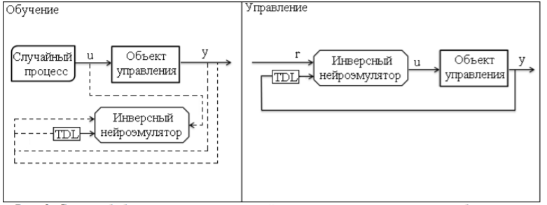
Рисунок 2.2 Схема обобщенного инверсного нейроуправления: слева – режим обучения инверсного нейроэмулятора; справа – режим управления объектом
2.2.1
2.2.3

2.2.1 Нейронные сети обратного распространения
Нейронные сети обратного распространения – это мощнейший инструмент поиска закономерностей, прогнозирования, качественного анализа. Такое название – сети обратного распространения (back propagation) они получили из-за используемого алгоритма обучения, в котором ошибка распространяется от выходного слоя к входному, т.е. в направлении, противоположном направлению распространения сигнала при нормальном функционировании сети.
Нейронная сеть обратного распространения состоит из нескольких слоев нейронов, причем каждый нейрон слоя i связан с каждым нейроном слоя i+1, т.е. речь идет о полносвязной нейронной сети.
В общем случае задача обучения нейронной сети сводится к нахождению некой функциональной зависимости Y=F(X) где X-вектор входной, а Y -выходной векторы. В общем случае такая задача, при ограниченном наборе входных данных имеет бесконечное множество решений. Для ограничения пространства поиска при обучении ставится задача минимизации целевой функции ошибки нейронной сети, которая находится по методу наименьших квадратов:
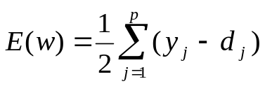 (5.18)
где
y_{j} – значение j-го выхода нейронной сети;
d_{j}- целевое значение j-го выхода;
p – число нейронов в выходном слое;
Обучение нейронной сети производится методом градиентного спуска, т.е. на каждой итерации изменение веса производится по формуле
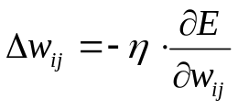 (5.19)
где η- параметр определяющий скорость обучения
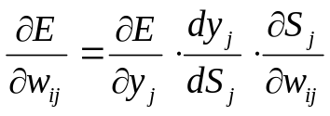 (5.20)
где
y_{j}- значение выхода j-го нейрона
S_{j} – взвешенная сумма входных сигналов.
При этом множитель:
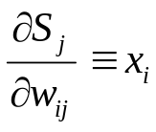 (5.21)
где x_{i} – значение i-го входа нейрона
Далее рассмотрим определение первого множителя формулы (5.21)
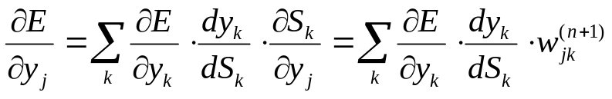 (5.22)
где k – число нейронов в n+1слое.
Введем вспомогательную переменную
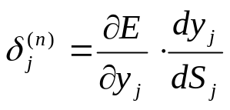 (5.23)
Тогда мы сможем определит рекурсивную формулу для определения 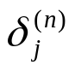 n-ного слоя если нам известно 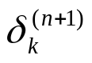 следующего n+1-го слоя.
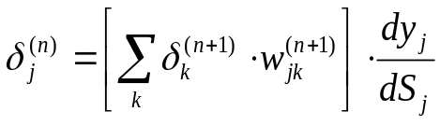 (5.24)
Нахождение же для последнего слоя нейронной сети не представляет трудности, так как нам известен целевой вектор, т.е. вектор тех значений, которые должна выдавать нейронную сеть при данном наборе входных значений.
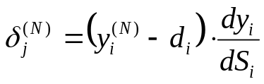 (5.25)
И наконец запишем формулу (5.20) в раскрытом виде
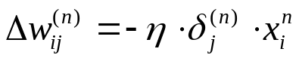 (5.26)
Рассмотрим теперь полный алгоритм обучения нейронной сети
1. подать на вход нейронной сети один из требуемых образов и определить значения выходов нейронов нейронной сети;
2. рассчитать 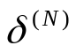 для выходного слоя нейронной сети по формуле (5.25) и рассчитать изменения весов 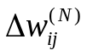 выходного слоя N по формуле (5.26);
3. рассчитать по формулам (5.25) и (5.26) соответственно 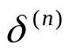 и 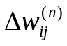 для остальных слоев нейронной сети, n=N-1..1;
4. корректировать все веса нейронной сети
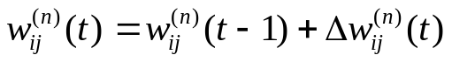 (5.27);
5. если ошибка существенна, то перейти на шаг 1.
На этапе 2 сети поочередно в случайном порядке предъявляются вектора из обучающей последовательности.
Простейший метод градиентного спуска, рассмотренный выше, очень неэффективен в случае, когда производные по различным весам сильно отличаются. Это соответствует ситуации, когда значение функции S для некоторых нейронов близка по модулю к 1 или когда модуль некоторых весов много больше 1. В этом случае для плавного уменьшения ошибки надо выбирать очень маленькую скорость обучения, но при этом обучение может занять непозволительно много времени.
Простейшим методом усовершенствования градиентного спуска является введение момента µ, когда влияние градиента на изменение весов изменяется со временем. Тогда формула (5.27) примет вид:
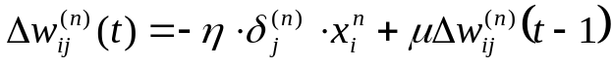 (5.28)
Дополнительным преимуществом от введения момента является способность алгоритма преодолевать мелкие локальные минимумы.
Число требуемых для кодирования параметров входов можно определить как
N=log₂n (5.29)
где
n – количество значений параметра
N – количество входов
Преобразование числовых входных данных
Для нейронной сети необходимо чтобы входные данные лежали в диапазоне [0..1], в то время как данные проблемной области могут лежать в любом диапазоне. Предположим что данные по одному из параметров лежат в диапазоне [Min..Max]. Тогда наиболее простым способом нормирования будет
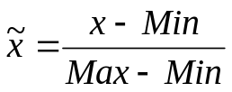 (5.30)
где x- исходное значение параметра
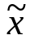 - значение, подаваемое на вход нейронной сети.
К сожалению, этот способ кодирования не лишен недостатков. Так в случае если 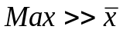 то распределение данных на входе может принять вид (рисунок 5.3)

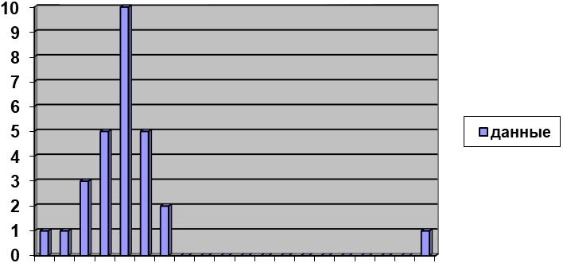
Рисунок 5.3 – Распределение данных при

Т.е. распределение входных параметров будет крайне неравномерным, что приведет к ухудшению качества обучения. Поэтому в подобных ситуациях, а также в случае, когда значение входа лежит в диапазоне 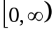 можно использовать нормировку с помощью функции вида
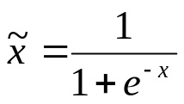 (5.31)

2.2.1 Навчання з підкріпленням

Навчання з підкріпленням (Reinforcement Learning - RL) є обчислювальним підходом для послідовного прийняття рішень в умовах невизначеності.
На рис. 2 показано взаємодію між агентом і навколишнім середовищем: на кожному кроці, агент робить дію, що змінює стан системи, і отримує скалярний сигнал винагороди від оточення. Алгоритм RL намагається максимізувати загальна винагорода, вивчаючи невідоме оточення методом проб і помилок.

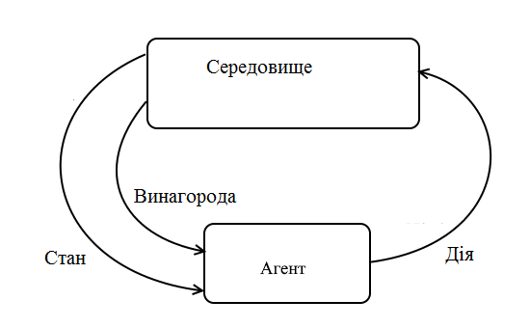

Рисунок 2.3 Принцип роботи систем, що використовують
навчання з підкріпленням

Марковський процес прийняття рішень для дискретної системи математично формалізує взаємодію між агентом і середовищем. Він має наступні основні компоненти:
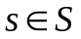: простір станів;
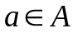: простір дії;
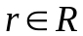: винагорода, що одержується після переходу з поточного стану в наступний.
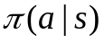: стратегія, яка відображає стан від спостереження до дії . Як правило, використовується стохастична стратегія, але також можна визначити детерміновані стратегії.
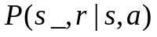: розподіл ймовірностей переходу, який задає один крок динаміки. Імовірність того, що навколишнє середовище буде повертати винагороду r при переході до подальшого станом 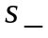зі стану після дії.
Агент і середовище взаємодіють на кожному з послідовності дискретних тимчасових кроків, 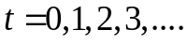 На кожному часовому кроці агент отримує певне уявлення про стан середовища . На основі стану агент вибирає дію at з можливих стратегій для стану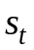. Під час наступного кроку агент отримує числове підкріплення , і переводить себе в стан 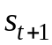.
На кожному часовому кроці, агент по суті здійснює відображення стану на ймовірності вибору кожного дії. Таке відображення називається стратегією агента. Методи навчання з підкріпленням вказують, як агент змінює свої правила в результаті отримання нового досвіду. Мета агента максимізувати підсумкову суму підкріплення, отриману протягом довготривалої роботи. У навчанні агент RL максимізує очікуваний результат як деяку специфічну функцію 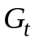 послідовності підкріплень. У найпростішому випадком результат є проста сума винагород
Метою агента RL є вивчення оптимальної політики, яка максимізує очікувану суму винагород

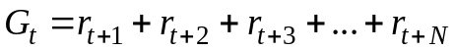. (2.10)

Мета полягає в тому, щоб використовувати інформацію про винагороду для визначення очікуваної корисності. Корисність повинна являти собою очікувану суму (можливо, знецінюються з часом) винагород, отриманих, якщо агент дотримується стратегії π.
Для моделювання знецінення (дисконтування) зазвичай застосовують зважену суму, вводячи коефіцієнт знецінення γ (0 ≤ γ ≤ 1) для визначення поточної вартості винагороди. При знеціненні загальний виграш визначається рівнянням

(2.11)

При 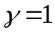 виграш зводиться до суми виграшів на кожному кроці, а при 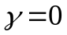 оцінюється тільки підсумковий виграш. Тобто чим далі агент дивиться в «майбутнє», тим менше він упевнений в горизонтальній осі. Можна ввести оцінну функцію як математичне очікування загального виграшу. Ця функція оцінює очікуваний сукупний дохід , починаючи з певного стану в результаті застосування стратегії 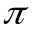.

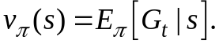 (2.12)

Основний зміст полягає в тому, що коли функція приймає оптимальне значення 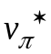, це відповідають оптимальної стратегії 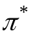.
В основі вирішення цього завдання лежить класичний алгоритм Q-learning. В основі алгоритму лежить віртуальна таблиця (Q-таблиці), в якій для кожного можливого стану запам'ятовується винагороду для кожної можливої дії.
При цьому процес навчання полягає у виборі дії по цій таблиці (c привнесенням деякої випадковості) і її коригування при отриманні винагороди. Така постановка і спосіб вирішення завдання сходить до методу динамічного програмування Беллмана. Для вирішення цього завдання можна використовувати нейронні мережі. Великі можливості такого роду алгоритмів продемонстровані системою Deep Q-Network (DQN).
Головним недоліком такого підходу для застосування в системах управління є орієнтація на дискретні системи з кінцевою кількістю станів і дій. Спроба розбити безперервні інтервали на кінцеве кількість підінтервалів призводить до великих проблем, серед яких величезна розмірність таблиці навіть не є головною.
Метод навчання з підкріпленням може бути застосований до безперервної моделі, якщо параметризрвані простір стратегій. Це дозволяє перетворити проблему RL в задачу оптимізації цільової функції 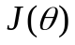 у відповідності зі стратегією 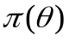.
При цьому можливе використання градієнтних методів, що дає певне переваг в порівнянні зі стохастичним вибором стратегії при використанні оцінної функції. Відомим методом такого типу є метод REINFORCE. Метод REINFORCE градиентной стратегії пропонує використовувати оцінку градієнта стратегії по відношенню до цільової функції . Наприклад, стратегія може бути представлена за допомогою нейронної мережі, вагами яких є параметри стратегії, вхідний сигнал - поточний стан, а вихід дорівнює ймовірності вибору дії. Якщо – вектор параметрів стратегії і 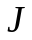 – продуктивність відповідної стратегії (наприклад, середня винагорода за крок), то при використанні градієнтної стратегії параметри оновлюються пропорційно градієнту:

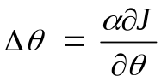. (2.13)

Модель нейронної мережі з параметрами може використовуватися як параметрезованих моделях для визначення стохастичної або детермінованої стратегії. В запропоновано нейромережева система на основі детермінованої політики градієнта (Deep Deterministic Policy Gradient - DDPG) для випадку, коли стану і дії являють собою значення з безперервних просторів. Використання принципу динамічного програмування в даному випадку передбачає застосування двох окремих циклів: цикл навчання агента і цикл навчання критика. У разі агента, в циклі нейросеть вчиться апроксимувати оптимальний сигнал керування. Критик тренується оптимізувати функцію 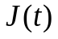.
Методи адаптивної критики (метод актор - критик) засновані головним чином на градиентной стратегії і дозволяють неявно апроксимувати модель системи управління через формування значень винагороди. Система на основі адаптивної критики включає два модулі: нейроконтролера управління (актор) і нейроконтролера критики. Нейроконтролера управління навчають мінімізувати функціонал вартості . Модуль критики виконує апроксимацію значень функції вартості. Таким чином, в актор-критичних методах актор будується як нейронна мережа з параметризованих стратегією, а критик є нейронною мережею з параметризрвані оцінкою винагород

2.2.4 Структура системи управління метантенком на основі навчання з підкріпленням

Запропонована система управління на основі навчання з підкріпленням для управління метантенку складається з двох мереж LSTM, один для актора і один для критика. На рис. 2.7 показана RL архітектура взаємодії контролерів актора і критика. Спостереження за станом проводиться в кілька кроків.
Спочатку контролер виводить набір керуючих дій. Вихід управляючого впливу обчислюється актором при спостереженні стану. Критик обчислює значення функції винагороди. Це значення використовується як базовий рівень для поновлення градієнта стратегії критика.
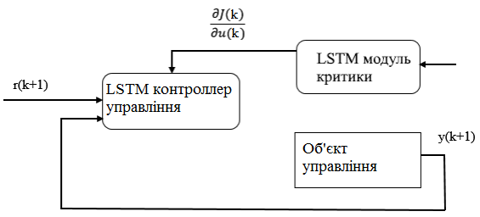
Рисунок 2.7 – Етап навчання в схемі адаптивної критики.

На рис. 2.8 показана схема роботи системи адаптивної критики в режимі управління об'єктом. На вхід нейроконтролера надходить вектор поточного еталонного сигналу 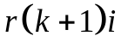 і вектор стану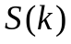, який формується як послідовність останніх виходів системи 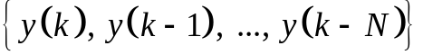. Нейроконтролер формує сигнал управління 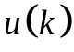, в результаті впливу якого об'єкт управління формує вихід 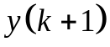.
Навчання системи нейроуправленія відбувається на реальному об'єкті і складається з навчання модуля критики і навчання нейроконтролера. Корекція ваг модуля критики виконується за методом найшвидшого спуску з урахуванням значення похідної функції заохочення за ваговими коефіцієнтами. Корекція ваги зв'язків нейроконтролера проводиться аналогічно.
Корекція ваг триває, поки система не досягне необхідного рівня якості управління. Таким чином на кожному кроці поліпшується закон управління шляхом навчання нейроконтролера управління, а також підвищується здатність системи оцінювати ситуацію за рахунок навчання модуля критик.

